Нарушения произношения свистящих звуков и их коррекция

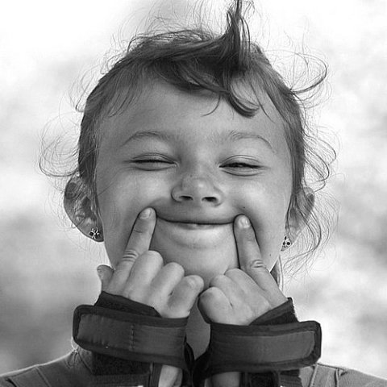

Выполнила:
Учитель – логопед
МАДОУ №45 г.Томска
Сидорова Ю.В.
Недостатки произношения свистящих звуков называются свистящим сигматизмом, замена свистящих звуков шипящими или другими звуками русского языка называется парасигматизмом.

Нормальная артикуляция свистящих звуков
Губы растянуты как бы в улыбке, в положении оскала, зубы находятся на расстоянии 1—1,5 мм, язык широкий, кончик языка опущен книзу и находится у основания нижних резцов, спинка языка выгнута, посредине ее образуется желобок. Прохождение струи воздуха через желобок вызывает специфический резкий шум, похожий на свист. Боковые края языка подняты и прилегают к внутренней стороне верхних зубов. Мягкое нёбо приподнято и закрывает проход в носовую полость. Голосовые складки при произношении звука с раскрыты, при произношении звука з сомкнуты и вибрируют. При произношении палатализованных с’, з’ передняя часть спинки языка становится более выгнутой, продольное углубление в виде желобка разрушается, средняя часть спинки языка больше приподнимается вверх, чем при произношении с и з.
Нормальная артикуляция звука ц. Губы, зубы, нёбная занавеска, голосовые складки при произношении звука ц находятся в таком же положении, как и при произношении звука с. В артикуляции звука ц выделяются два этапа. 1 этап: кончик языка опущен вниз, упирается в нижние резцы, спинка языка круто выгнута и своей передней частью образует смычку у шеек верхних резцов. II этап: передняя часть спинки языка после взрыва отходит от шеек верхних резцов, образуя щель, посредине языка — желобок.

Виды нарушений произношения свистящих звуков
В логопедической литературе выделяются следующие основные виды сигматизмов:

- Губно-зубной сигматизм. При этом виде сигматизма нижняя губа приближается к верхним резцам, произносится звук, близкий к звуку ф. Предрасполагающим фактором возникновения губно-зубного сигматизма является прогнатия.

- Межзубный сигматизм. Кончик языка просовывается между зубами. К появлению этого вида сигматизма предрасполагают следующие факторы: передний открытый прикус, смена зубов, отсутствие резцов в период появления свистящих звуков, вялый кончик языка при стертой дизартрии, аденоидные разращения, когда ребенок вынужден дышать ртом и др.

- Призубный сигматизм. При этом виде сигматизма кончик языка находится на уровне щели между резцами. При произношении создается тупой шум, а не свист.

- Шипящий сигматизм. При этом недостатке кончик языка оттягивается вглубь ротовой полости, спинка языка высоко поднята, выгорблена, желобок не образуется. Вместо свиста возникает шипение.

- Боковой сигматизм. Выделяется двусторонний и односторонний боковой сигматизм. При двустороннем сигматизме боковые края языка не касаются коренных зубов. Сбоку образуются щели, через которые проходит выдыхаемый воздух. При одностороннем боковом сигматизме щель образуется с одной стороны, язык отклоняется вправо или влево. Предрасполагающими факторами могут служить аномалии зубочелюстной системы (боковой открытый прикус, наличие слишком длинного и узкого языка), паретичность, вялость мышц правой или левой сторон языка.

- Носовой сигматизм. При этом виде сигматизма звук приобретает носовой оттенок. Носовой сигматизм вызывается неплотным смыканием мягкого нёба с задней стеной глотки, парезом мышц мягкого нёба и задней стенки глотки, расщелиной твердого и мягкого нёба.

Парасигматизмы проявляются чаще всего в следующих заменах: ц—с, ц—т, с—т, с—ф, с—с’, з—д, з—в, з—з’, з— с.

Коррекция сигматизма свистящих звуков
На этапе постановки звука проводится работа по формированию фонематического восприятия, фонематического анализа и развитию речевой моторики.
Для выработки правильного артикуляционного уклада, можно предложить следующий артикуляционный комплекс:

«Лягушка – хоботок»  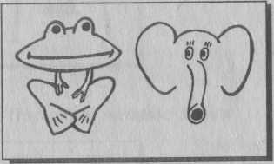 | На счет «раз-два» чередовать упражнение «Лягушка» и упражнение «Хоботок».
«Лопаточка»  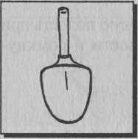 | Улыбнуться, открыть рот.  Положить широкий язык на нижнюю губу.  Удерживать в спокойном состоянии на счет до пяти.  В этом упражнении важно следить, чтобы нижняя губа не напрягалась и не натягивалась на нижние зубы.
«Накажем непослушный язычок»  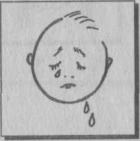 | Положить широкий язык между губами и «пошлепать» его «пя-пя-пя».
«Киска сердится»  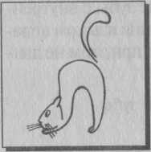 | - Улыбнуться, открыть рот. Кончиком языка упереться в нижние зубы. На счет «раз» — выгнуть язык горкой, упираясь кончиком в нижние зубы. На счет «два» вернуться в исходное положение. Кончик языка при этом не должен отрываться от нижних зубов, рот не закрывается.
«Упрямый ослик»  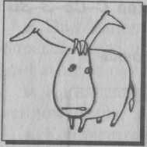 | Губы в улыбке, рот приоткрыть. С силой произносить звукосочетание ИЕ. Кончик языка при этом упирается в нижние зубы.
«Трубочка»  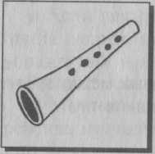 | Открыть рот, свернуть язык трубочкой. Длительно подуть в эту трубочку.
«Почистим нижние зубки»  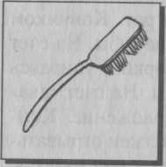 | Улыбнуться, приоткрыть рот. Кончиком языка «почистить» нижние зубы с внутренней стороны, делая движения языком вправо-влево. Нижняя челюсть при этом не двигается
«Качели»  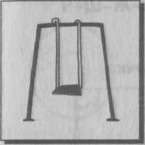 | Улыбнуться, открыть рот. На счет «раз-два» поочередно упираться языком то в верхние, то в нижние зубы. Нижняя челюсть при этом неподвижна.
«Посчитай нижние зубки»  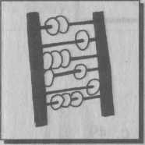 | Улыбнуться, приоткрыть рот. Кончиком языка упираться по очереди в каждый нижний зуб с внутренней стороны. Следить, чтобы нижняя челюсть была неподвижна.
Для развития фонематического анализа предлагаются такие задания:
1. Поднять руку, флажок, если в слове слышится данный звук.
2. Отобрать картинки, название которых содержит данный звук.
3. Определить место данного звука в слове (начало, сер дина, конец, какой по счету звук в слове, после какого звука, перед каким звуком слышится данный звук).
4. Отметить место звука на графической схеме слова - звуковой линейке.

Постановка звуков с, з
1. По слуховому подражанию. Звук с сравнивается со свистом ветра, со звуком воды, текущей из крана, звук з сравнивается со звоном комара.
2. Используется и подражание, и показ нормальной артикуляции звука после предварительной отработки отдельных элементов артикуляции звука.
3. По подражанию с использованием тактильных ощущений. Обращается внимание на узкую холодную струю воздуха, которая ощущается тыльной стороной ладони.
4. От других звуков. Звук с можно поставить: от звука ф (ребенку предлагают улыбнуться, произнести звук ф и про сунуть язык между зубами — получится межзубное произношение звука с, или во время произношения звука ф оттягивать нижнюю губу вниз), от звуков и, т нижней артикуляции (предлагается подуть на язык, чтобы ветерок погулял по спинке языка, а на тыльной стороне ладони, расположенной горизонтально чуть выше подбородка, ощущалась холодная струя воздуха).

Постановка звука ц
1. Возможна постановка по подражанию.
2. Быстрое произнесение звуков т и с.
3. Предлагается произносить звук т с опущенным кончиком языка, при этом сильно подуть на спинку языка, одновременно отодвигая язык назад.

Специфические приемы коррекции различных видов сигматизма
При губно-зубном сигматизме обращается внимание на положение губ. Звук произносится несколько утрированно. При произношении следует оттянуть вниз нижнюю губу.
При межзубном сигматизме обращается внимание на положение кончика языка. Кончик языка следует перевести в зазубное положение. Предлагается произносить звук с закрытыми зубами либо закусить кончик спички. Используются специальные зонды, с помощью которых кончик языка удерживается за нижними зубами, а посредине спинки языка образуется углубление. При аномалии прикуса рекомендуется ортодонтическое вмешательство.
Аналогичная работа проводится при коррекции призубного сигматизма.
При межзубном с — з вследствие переднего открытого прикуса для образования узкой щели рекомендуется круто поднять вверх переднюю часть спинки языка.
При шипящем сигматизме предлагаются упражнения в поднятии и опускании средней части спинки языка при опущенном кончике языка, задувание на язык при опущенной средней части спинки языка, а также упражнения на образование глубокого желобка.
При боковом сигматизме постановка воздуха занимает длительное время из-за сложности этого речевого дефекта. Во многих случаях боковой сигматизм вызывается причинами органического характера, является симптомом стертой дизартрии. В связи с этим в процессе коррекции этого вида сигматизма большое место отводится артикуляторной гимнастике Необходимо добиваться, чтобы ребенок умел сделать язык широким, чтобы боковые края языка касались верхних коренных зубов. Обращается внимание на то, чтобы язык не отклонялся вправо или влево, а желобок образовывался по средней линии. Предлагается задувание на широкий язык, боковые края которого касаются коренных зубов, задувание на кончик языка, который находится сначала вне ротовой полости, между зубами, а затем внутри ротовой полости, задувание в пузырек, в отверстие ключа. При этом в качестве контроля используется тактильное ощущение узкой струи воздуха при дутье на тыльную сторону ладони.
При коррекции носового сигматизма обращается внимание на плотность нёбно-глоточного затвора.
На этапе автоматизации звуки с, з, с’, з’ автоматизируются сначала в прямых открытых слогах (са, сы, сэ, со, су и др.), затем в обратных слогах (ас, ос, ус и др.), закрытых (лос, сот и т.д.), в последнюю очередь в слогах со стечением согласных. Звук ц закрепляется сначала в обратных слогах (ац, оц, уц), затем в прямых открытых слогах (ца, цы, цо, цу и др.). После закрепления звука в слоге переходят к автоматизации звука в словах, словосочетаниях, фразах, связной речи.

Примерный речевой материал для автоматизации звука С на стадии введения в речь

Договорки:
- Из картофеля и круп
Повар сварит вкусный… (суп)
- Чтобы подрасти ты смог
Утром пей фруктовый… (сок)
- Мчатся с горки сами
Новенькие… (сани)
- Суп мы сварим из фасоли
И в него добавим… (соли)
- Отнесли домой мы лейки
И уселись на… (скамейки)

Стихотворения для заучивания:
- Ананасы на сосне Света видела во сне

- Колбасу салями съедим мы с Соней сами;
А свиной сосиской угостим мы киску.

- Киска, киска, где твоя миска?
Ест киска суп из миски.
Сыта киска – пуста миска.

- Соня очень любит спать.
Соней Соню стали звать.
Соня-соня спит весь день.
Погулять ей даже лень.
Посмотри-ка, Сонюшка,
На дворе-то солнышко.

- Идут леском
Гусак за гусаком.
Смотрит свысока
Гусак на гусака.
Ой, выщиплет бока
Гусак у гусака.
- Сани, сани,
Едут сами!
Через горы и леса
Едут сани-чудеса!

- Стало тихо, тихо, тихо.
Спит в углу моя слониха.
Двое маленьких слонят
Спать давным-давно хотят.

